北京工业职业技术学院学生工作处文件
北工职院学字〔2015〕10号
★
关于评选2015届市级、校级优秀毕业生的通知

各学院：
为了引导学生坚持正确的政治方向，表彰我院德、智、体全面发展的优秀毕业生，激励在校学生奋发进取，刻苦学习；同时为优秀毕业生的就业推荐工作和用人单位的择优录用提供参考依据。学校决定对我校2015届毕业生进行优秀毕业生评选和表彰工作。现将有关事项通知如下：
一、评选项目
设市级优秀毕业生和校级优秀毕业生两项奖项。
二、评选范围
全校2015届毕业生，应届毕业生总数的5%以内。
三、参评条件
1、认真学习中国特色社会主义理论，具有坚定正确的政治方向，拥护党和国家的路线、方针、政策。坚持四项基本原则，拥护党的改革开放政策；遵纪守法，艰苦朴素，作风正派，尊敬师长，团结同学，品行优良；热心公益活动，有奉献精神。
2、遵纪守法，品德优秀，有较强的诚信意识和良好的学术道德；学习认真刻苦，成绩优良；积极参加社会实践和志愿服务，有较强的实践能力和创新能力。
3、在校期间有重要发明创造或为学校、为社会做出突出贡献的毕业生，可优先推荐评选。积极参加体育锻炼，身心健康，树立正确的就业观，对响应国家号召献身国防事业，自愿到西部、到艰苦边远地区和基层就业、创业的毕业生，可优先推荐评选。
4、凡取得我校学籍的2015届毕业生，在校期间综合测评为优秀等级；所有考试、考查科目成绩良好及以上；在校期间未受过任何一级处分。
5、在校期间受过处分、有不良信用记录的毕业生，不得参加评选。
6、在校期间获得校级及以上“三好学生”、“优秀学生干部称号”、“优秀团员”等荣誉称号。
7、在校期间获得校级及以上奖学金。
基本参评条件：条件1、2、3、4、5；
校级优秀毕业生参评条件：满足条件6或条件7之一；
市级优秀毕业生参评条件：同时满足条件6和条件7；或满足条件6两次（含两次）及以上；或满足条件7两次（含两次）及以上。

四、评选名额
学 院 | 市级优秀毕业生名额 | 校级优秀毕业生名额
机电工程学院 | 17 | 17
建筑与测绘工程学院 | 25 | 25
电气与信息工程学院 | 22 | 22
文法与管理学院 | 18 | 18
基础教育学院 | 3 | 3
其 它 | 5 | 15
总 计 | 90 | 100
五、评选办法及时间
（一）加强领导。市级、校级优秀毕业生评选工作是就业工作的重要组成部分，各学院要切实加强领导，统筹安排，要明确具体部门负责。
（二）评选工作采取自下而上的办法，个人填写“优秀毕业生登记表”（附件1），班主任、辅导员初审，各院（系）审核公示后，将“优秀毕业生登记表”和各院（系）“优秀毕业生汇总表”（附件2）、“2015年 学院优秀毕业生名单”（附件3）于2015年5月18日下班之前报送学工处审批，电子版送xgc@bgy.org.cn。（附件1、2由系统自动生成，学院加盖公章。）
本次“优秀毕业生申报”继续使用校园数字化管理平台操作，请各学院，认真学习。具体操作流程参照：
附件4：优秀毕业生个人荣誉称号审核操作手册
六、工作要求
各学院要成立专门工作小组，严格按照本通知要求开展工作，宁缺勿滥；坚持“公开、公平、公正”原则，并经各学院和学校二级公示。
七、奖励和表彰
1、校级优秀毕业生由学校颁发荣誉证书，市级优秀毕业生由北京市教委颁发荣誉证书。
2、“优秀毕业生”载入学生档案。
3、已经被评为优秀毕业生，有下列情形之一的，取消其荣誉称号：
（一） 在毕业离校前因违纪行为受到处分的；
（二） 已经签订就业协议，因个人原因违约的。
附件1：北京地区高等学校优秀毕业生登记表
附件2：2015优秀毕业生汇总表
附件3：2015年 院（系）优秀毕业生名单
附件4：2015优秀毕业生个人荣誉称号审核操作手册
北京工业职业技术学院学工处
2015年5月7日
主题词：优秀 毕业生 评选 通知
北京工业职业技术学院学工处 2014年5月7日印
共印8份

附件1
北京地区高等学校优秀毕业生登记表
学校名称： 班级：
姓 名 |  |  | 性 别 |  |  | 民 族 |  | 照片
专 业 |  |  | 学 号 |  |  | 政治面貌 |  | 照片
籍 贯 |  |  | 身份证号 |  |  |  |  | 照片
在校期间必修课程 门，考试科目优秀 门，良好 门，学业成绩班级排名 。
综合测评成绩 分，宿舍卫生成绩平均 分，参加志愿服务时间
毕业去向
就业单位所在地区
荣 获 称 号 记 录 | 荣获时间 |  |  | 荣获何种称号
先 进 事 迹 简 介
学院意见 标注（市级、校级） |  |  |  |  |  | 学校意见
（盖章）  年 月 日 |  |  |  |  |  | （盖章）  年 月 日
注：荣获称号包括校级及以上三好学生、优秀团员、优秀学生干部。北京市教育委员会制表
附件2
2015年优秀毕业生汇总表
学院 （盖章）
市级优秀毕业生 |  |  |  | 校级优秀毕业生
序号 | 学号 | 班级 | 姓名 | 序号 | 学号 | 班级 | 姓名
合计 |  |  |  | 合 计
注：填写时请注意，学号为完整学籍学号。

附件3： 2015年 学院优秀毕业生名单

文件纸张规格，名单统一用四号大小宋体字体，每行六人，A4纸打印，同时上报电子版。 例：
机电工程学院
市级（21人）
谢 蒙 刘一露 张 琳 马 东 胡 菁 劳 飞
校级（21人）
王 爽 孔深琪 罗艳艳 董 明 马黎明 曹金鹏

评选北京工业职业技术学院优秀毕业生格式要求

1、表格填写
本次优秀毕业生申报继续由校园数字化系统操作，生成登记表和汇总表。
2、名单报送
各学院严格按照通知规定时间，以学院为单位统一报送至综合楼108学工处办公室，（名单、汇总表、登记表格请按班级顺序同时报电子版）。

附件4：优秀毕业生个人荣誉称号审核操作手册
技术支持经理：王维维 电话：15001360639 qq：1464661288
学工处咨询电话： 51512910
注意问题：关于学生的照片的问题，系统自动生成报表以后再贴一张照片即可，平台里头有的学生注册的时候有照片，覆盖就行。

1.班主任提名与审核

1.1.登陆信息门户平台
在地址栏输入信息门户平台地址my.bgy.org.cn 登陆信息门户平台输入用户名（职工号），密码，验证码，点击【登录】进入信息门户平台；

1.2.进入个人荣誉称号审核界面
1.进入信息门户平台后，点击左侧数字化校园系统中的学生综合服务进入学生综合界面；
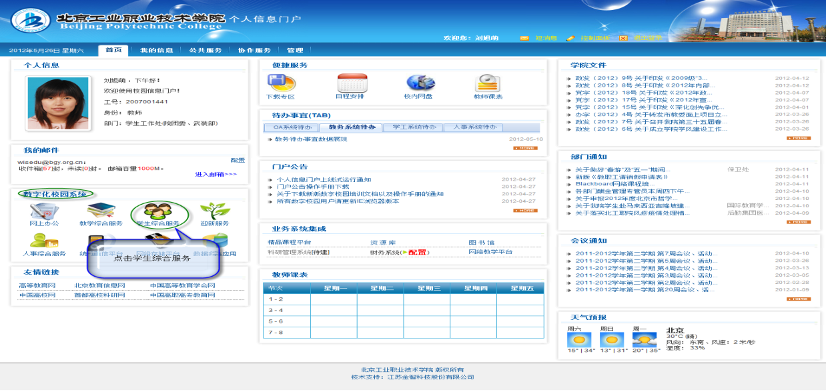
2．选择评奖评优管理中荣誉称号管理下的个人荣誉称号审核菜单，进入个人荣誉称号审核界面
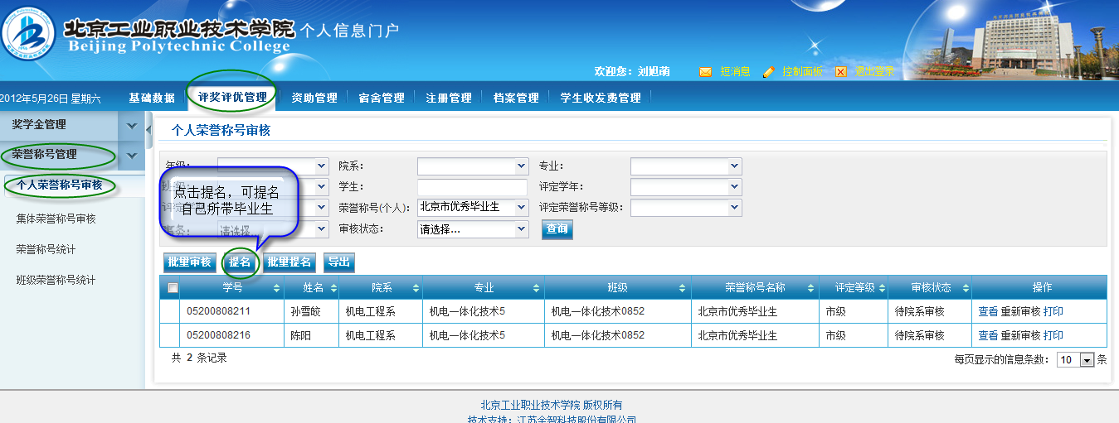

1.3.提名毕业生信息
1.点击提名，填写申请人申请信息，点击保存
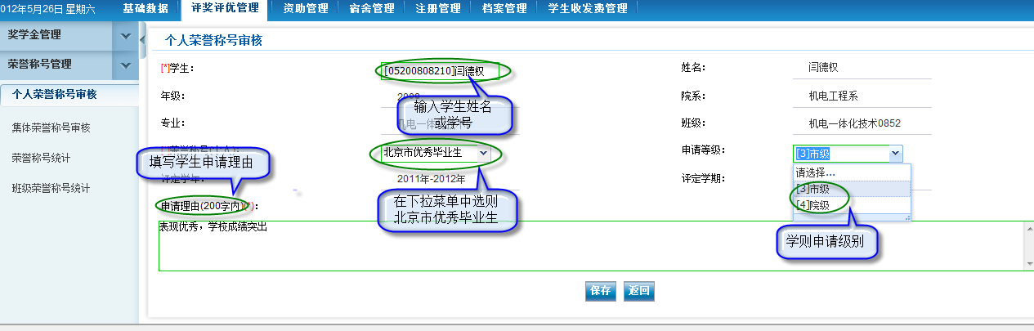

1.4.班主任审核信息
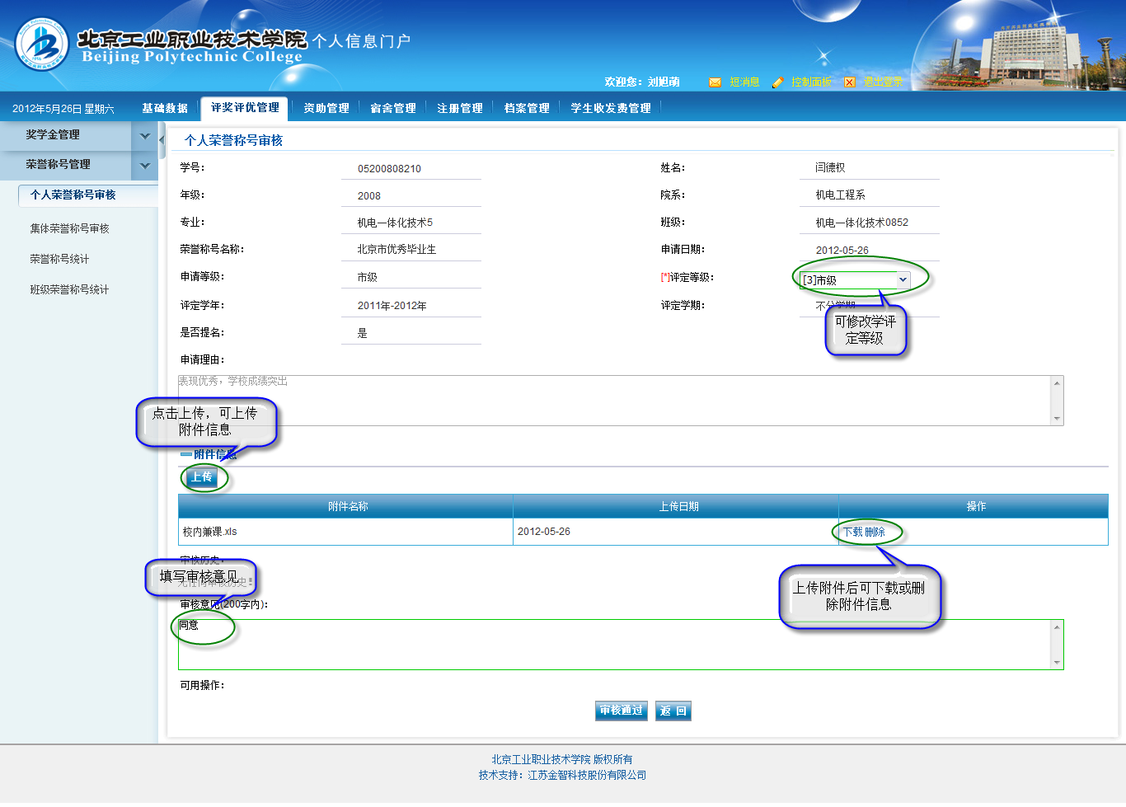
- 可以修改学生评定等级
- 可以上传附件信息，若上传成功，系统有对附件删除和下载功能。
- 填写审核意见
- 若检查无误点击审核通过，若不想进行操作可点返回（点击审核通过有直接转到系部负责人审核）

1.5班主任审核后状态和打印
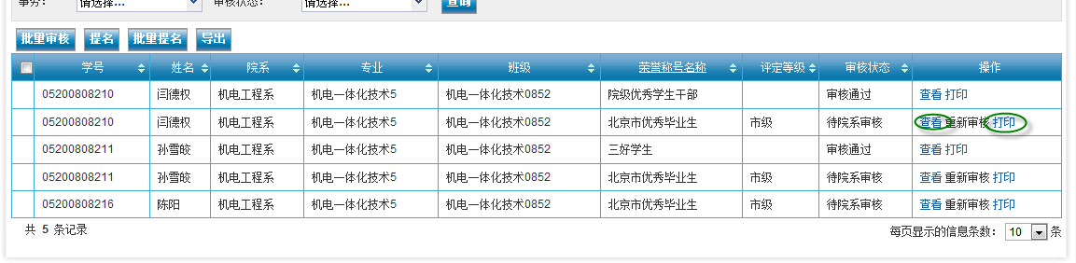
- 审核状态为待院系审核
- 操作中可查看信息和打印
- 点击【打印】系统自动生成报表
- 点击【高级打印】即可打印报表

2.学院负责人审核

2.1.登陆信息门户平台
在地址栏输入信息门户平台地址my.bgy.org.cn 登陆信息门户平台输入用户名（职工号），密码，验证码，点击【登录】进入信息门户平台

2.2.进入个人荣誉称号审核界面
1. 进入信息门户平台后，点击左侧数字化校园系统中的学生综合服务进入学生综合界面；
2．选择评奖评优管理中荣誉称号管理下的个人荣誉称号审核菜单，进入个人荣誉称号审核界面
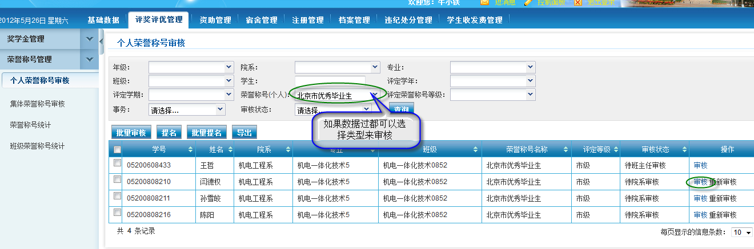

2.3.学院负责人审核信息
点击【审核】
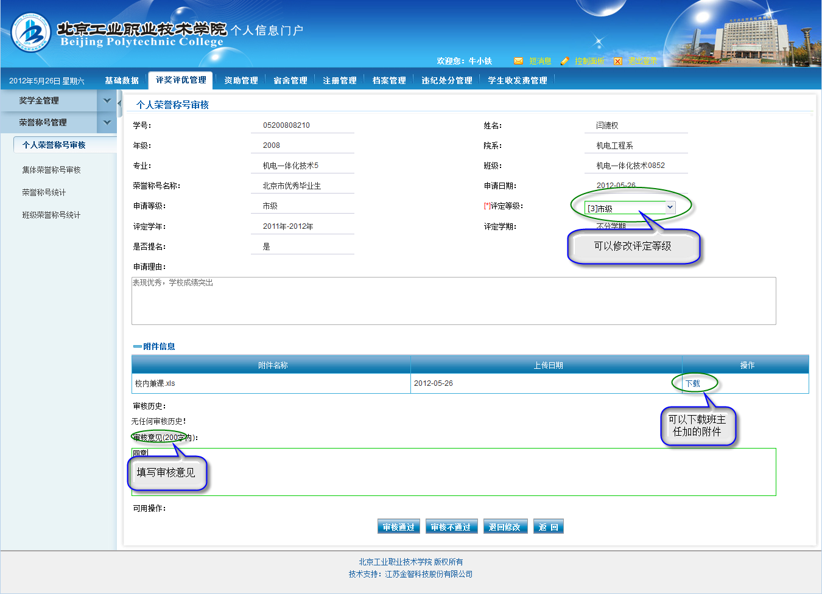
- 可以修改学生评定等级
- 可以下载班主任增加的附件
- 填写审核意见
- 选择操作方法
- 点击【审核通过】，直接转到学校负责人审核
- 点击【审核不通过】，则审核流程结束
- 点击【退回修改】，则退回修改信息
- 若不做处理，可点【返回】

3.学校负责人审核

3.1.登陆信息门户平台
在地址栏输入信息门户平台地址my.bgy.org.cn 登陆信息门户平台输入用户名（职工号），密码，验证码，点击【登录】进入信息门户平台

3.2.进入个人荣誉称号审核界面
1. 进入信息门户平台后，点击左侧数字化校园系统中的学生综合服务进入学生综合界面；
2．选择评奖评优管理中荣誉称号管理下的个人荣誉称号审核菜单，进入个人荣誉称号审核界面
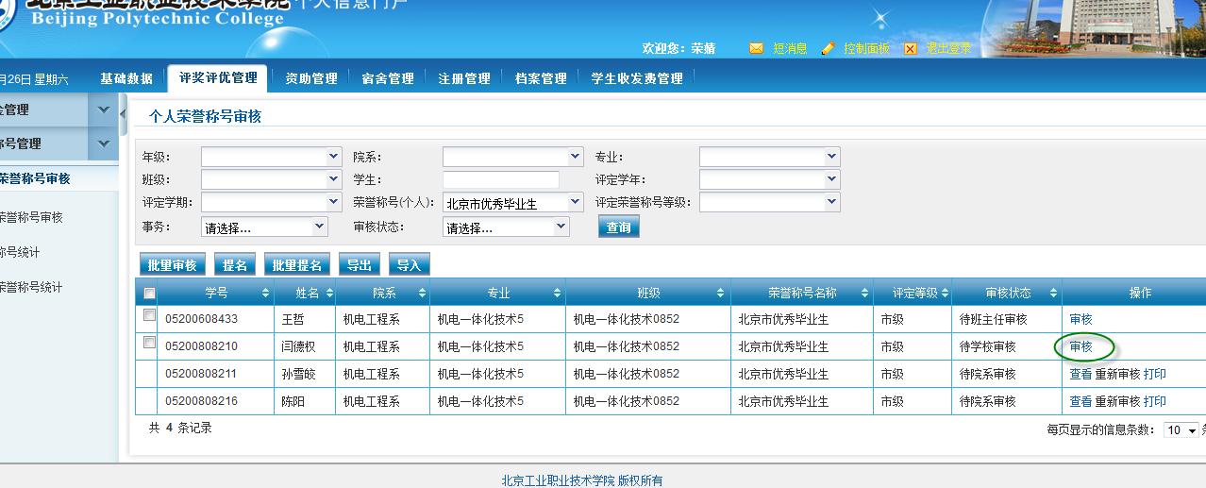

3.3.学校负责人审核信息
点击【审核】
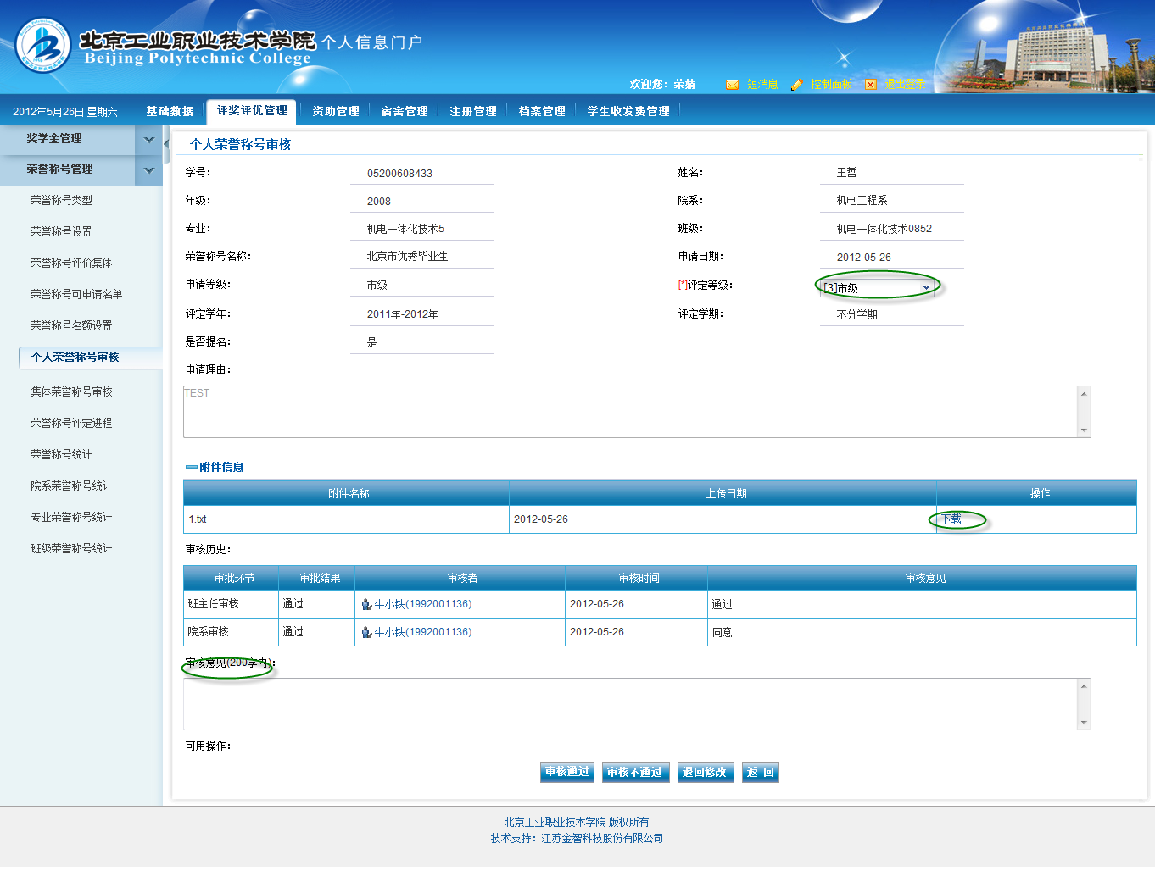
- 可以修改学生评定等级
- 可以下载班主任增加的附件
- 填写审核意见
- 选择操作方法
- 点击【审核通过】，个人荣誉称号审核流程结束，学生申请成功
- 点击【审核不通过】，个人荣誉称号审核流程结束，学生申请失败
- 点击【退回修改】，退回修改信息
- 若暂不做处理可点【返回】

